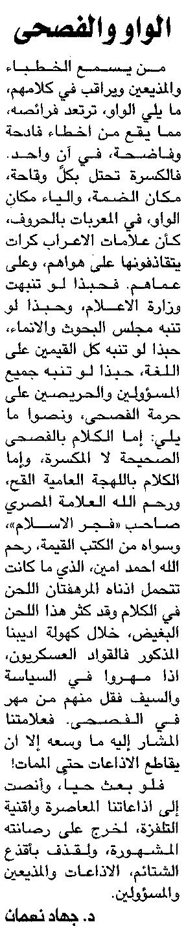

اللواء ـ الثلاثاء 26/8/2014

